

Российская Федерация

Свердловская область
Дума Кушвинского городского округа
второго созыва

РЕШЕНИЕ

от 29 октября 2015 г. № 389

О внесении изменений в Правила
землепользования и застройки
Кушвинского городского округа

В целях обеспечения устойчивого развития территории Кушвинского городского округа, руководствуясь Градостроительным кодексом Российской Федерации, Федеральным законом от 06 октября 2003 года № 131-ФЗ «Об общих принципах организации местного самоуправления в Российской Федерации», Приказом Министерства экономического развития РФ от 01 сентября 2014 года № 540 «Об утверждении классификатора видов разрешенного использования земельных участков», Уставом Кушвинского городского округа, с учетом заключения по результатам публичных слушаний от 23 сентября 2015 года, Дума Кушвинского городского округа

РЕШИЛА:

1. Внести в Правила землепользования и застройки Кушвинского городского округа, утвержденные решением Кушвинской городской Думы от 01 декабря 2005 года № 388 (с изменениями, внесенными решением Кушвинской городской Думы от 02 декабря 2007 года № 692, решениями Думы Кушвинского городского округа от 19 июля 2012 года № 65, от 22 ноября 2012 года № 96, от 15 августа 2013 года № 197, от 23 января 2014 года № 229, от 18 декабря 2014 года № 311, от 16 апреля 2015 года № 343), в части карт градостроительного зонирования и градостроительных регламентов, следующие изменения:
1.1. Статью 27 «Градостроительный регламент зоны застройки индивидуальными жилыми домами, жилыми домами усадебного типа и жилыми домами блокированного типа – Ж-1» параграфа 2 «Жилые зоны» главы 2 «Градостроительные регламенты» изложить в следующей редакции:

«Статья 27. Градостроительный регламент зоны застройки индивидуальными жилыми домами, жилыми домами усадебного типа и жилыми домами блокированного типа – Ж-1, с включением объектов социально-культурного и коммунально-бытового назначения, связанных с проживанием граждан, а также объектов инженерной инфраструктуры (виды разрешенного использования и предельные параметры)
Цели выделения зоны:
- для обеспечения правовых условий формирования жилых районов из индивидуальных жилых домов, жилых домов усадебного типа и жилых домов блокированного типа с минимально разрешенным набором услуг местного значения.

1. Виды разрешенного использования земельных участков и объектов капитального строительства

№  п/п | Объект капитального строительства | Наименование вида использования земельных участков и объектов капитального строительства | Предельные параметры разрешенного строительства,  кв. м.
1 | 2 | 3 | 4
 |  | Основные виды разрешенного использования
1 | Индивидуальные жилые дома; блокированные индивидуальные жилые дома; индивидуальные жилые дома усадебного типа; объект незавершенного строительства; объект, поврежденный в результате пожара; объект, разрушенный вследствие ненадлежащей эксплуатации | Для индивидуального жилищного строительства | 600-2500
1 |  | Земли индивидуальной жилой застройки | 600-2500
2 | Индивидуальные жилые дома | Под жилой дом индивидуальной жилой застройки | 200-2500
2 | Индивидуальные жилые дома | Жилой дом | 200-2500
3 | Блокированные индивидуальные жилые дома | Под часть жилого дома индивидуальной жилой застройки | 200-2500
3 | Блокированные индивидуальные жилые дома | Под блокированный индивидуальный жилой дом | 200-2500
3 | Блокированные индивидуальные жилые дома | Под блокированный индивидуальный жилой дом с приквартирным земельным участком | 200-2500
4 | Индивидуальные жилые дома усадебного типа | Для ведения личного подсобного хозяйства (приусадебный земельный участок) | 600-2500
4 | Индивидуальные жилые дома усадебного типа | Приусадебный участок личного подсобного хозяйства | 600-2500
5 | Объект незавершенного строительства | Для индивидуального жилищного строительства (объект незавершенного строительства) | 600-2500
 | Объект, поврежденный в результате пожара; объект, разрушенный в следствии ненадлежащей эксплуатации | Под индивидуальным жилым домом (объект, поврежденный в результате пожара или разрушенный вследствие ненадлежащей эксплуатации) | 600-2500
6 |  | Жилая застройка | 600-2500
7 |  | Малоэтажная жилая застройка (индивидуальное жилищное строительство, размещение дачных домов и садовых домов) | 600-2500
8 |  | Приусадебный участок личного подсобного хозяйства | 600-2500
9 |  | Блокированная жилая застройка | 200-2500
10 |  | Передвижное жилье | 600-2500
 |  | объекты коммунального хозяйства (инженерно-технического обеспечения) и транспорта, необходимых для обеспечения объектов разрешенных видов использования, при отсутствии норм законодательства, запрещающих их размещение, в том числе:
11 |  | Распределительные пункты и подстанции, трансформаторные подстанции, блочно-модульные котельные, насосные станций перекачки, центральных и индивидуальных тепловых пунктов
12 |  | Наземные сооружения линий электропередач и тепловых сетей (переходных пунктов и опор воздушных ЛЭП, кабельных киосков, павильонов камер и т.д.)
13 |  | Повысительные водопроводные насосные станции, водонапорные башни, водомерные узлы, водозаборные скважины
14 |  | Очистные сооружения поверхностного стока и локальные очистные сооружения
15 |  | Канализационные насосные станции
16 |  | Наземные сооружения канализационных сетей (павильоны шахт, скважины, выгребные ямы и т.д.) в соответствии с санитарными нормами
17 |  | Газораспределительные пункты
 |  | Условно разрешенные виды использования
18 |  | Социальное обслуживание (службы занятости населения, дома престарелых, дома ребенка, детские дома, пункты питания малоимущих граждан, пункты ночлега для бездомных граждан, службы психологической и бесплатной юридической помощи, пенсионные и иные службы, в которых осуществляется прием граждан по вопросам оказания социальной помощи и назначения социальных или пенсионных выплат); размещение отделений почты и телеграфа; размещение общественных некоммерческих организаций, благотворительных организаций, клубов по интересам
19 |  | Бытовое обслуживание (мастерские мелкого ремонта, ателье, бани, парикмахерские, прачечные, похоронные бюро)
20 |  | Здравоохранение (поликлиники, фельдшерские пункты, больницы и пункты здравоохранения, родильные дома, центы матери и ребенка, диагностические центры, санатории и профилактории, обеспечивающие оказание услуги по лечению)
21 |  | Образование и просвещение (детские ясли, детские сады, школы, лицеи, гимназии, профессиональные технические училища, колледжи, художественные, музыкальные школы и училища, образовательные кружки, общества знаний, институты, университеты, организации по переподготовке и повышению квалификации специалистов и иные организации, осуществляющие деятельность по воспитанию, образованию и просвещению)
22 |  | Культурное развитие (музеи, выставочные залы, художественные галереи, дома культуры, библиотеки, кинотеатры, и кинозалы; устройство площадок для празднеств и гуляний; размещение зданий и сооружений для размещения цирков, зверинцев, зоопарков, океанариумов)
23 |  | Религиозное использование (церкви, соборы, храмы, часовни, монастыри, мечети, молельные дома, монастыри, скиты, воскресные школы, семинарии, духовные училища)
24 |  | Общественное управление (органы государственной власти, органы местного самоуправления, суды, органы управления политических партий, профессиональных и отраслевых союзов, творческих союзов)
25 |  | Обеспечение научной деятельности (научно-исследовательские институты, проектные институты, научные центры, опытно-конструкторские центры, государственные академии наук, в том числе отраслевые)
26 |  | Ветеринарное обслуживание
27 |  | Деловое управление (органов управления производством, торговлей, банковской, страховой деятельностью)
28 |  | Торговые центры (Торгово-развлекательные центры)
29 |  | Рынки (ярмарка, ярмарка-выставка, рынок, базар)
30 |  | Магазины (торговой площадью до 5000 кв.м.)
31 |  | Банковская и страховая деятельность
32 |  | Общественное питание (рестораны, кафе, столовые, закусочные, бары)
33 |  | Гостиничное обслуживание (гостиницы, пансионаты, дома отдыха)
34 |  | Развлечения (дискотеки и танцевальные площадки, ночные клубы, аквапарк, боулинг, аттракционы, ипподромы, игровые автоматы, игровые площадки, игровые заведения, залы игровых автоматов, гостиницы)
35 |  | Обслуживание автотранспорта (постоянные или временные гаражи, стоянки, автозаправочные станции, магазины сопутствующей торговли, придорожное кафе, автомобильные мойки, мастерские)
36 |  | Спортплощадки
37 |  | Спортзалы (при условии создания санитарно-защитной зоны не менее 50 м.), залы рекреации; клубы многоцелевого и специализированного назначения с ограничением по времени работы
38 |  | Отделения, участковые пункты полиции
39 |  | Отделения связи
40 |  | Жилищно-эксплуатационные и аварийно-диспетчерские службы
41 |  | Парковки перед объектами обслуживающих и коммерческих видов использования
42 |  | Антенны сотовой, радиорелейной и спутниковой связи
43 |  | Для размещения объектов транспорта (под предприятия автосервиса)
44 |  | Предприятия общественного питания (столовые, кафе, закусочные, бары, рестораны)
45 |  | Административные здания, офисы
46 |  | Для выращивания плодовых, ягодных, овощных, бахчевых или иных декоративных или сельскохозяйственных культур
47 |  | Растениеводство
 |  | Вспомогательные виды разрешенного использования
48 |  | Строения для содержания домашнего скота и птицы в соответствии с правилами содержания сельскохозяйственных (продуктивных) животных и птицы в личных подсобных хозяйствах, крестьянских (фермерских) хозяйствах, у индивидуальных предпринимателей на территории Кушвинского городского округа, утвержденных постановлением администрации Кушвинского городского округа от 09.11.2011 № 1092
49 |  | Отдельно стоящие или встроенные в жилые дома гаражи или открытые автостоянки: 2 машино-места на индивидуальный участок
50 |  | Хозяйственные постройки, временные сооружения для хранения легкового автомобильного транспорта
51 |  | Сады, огороды, палисадники
52 |  | Теплицы, оранжереи
53 |  | Детские игровые площадки
54 |  | Индивидуальные резервуары для хранения воды
55 |  | Скважины для забора воды, индивидуальные колодцы (при условии организации зоны санитарной охраны не менее 30-50 м. выше по потоку грунтовых вод)
56 |  | Индивидуальные бани
57 |  | Объекты пожарной охраны (гидранты, резервуары, противопожарные водоемы)
58 |  | Площадки для сбора мусора

2. Предельные параметры разрешенного строительства, реконструкции объектов капитального строительства

№ п/п | Наименование параметра использования | Размер | Ед. измер.
1 | 2 | 3 | 4
1 | Минимальное расстояние дома до красной линии улиц (или по красной линии в соответствии со сложившимися традициями) | 5 | м
2 | Максимальное расстояние от дома до красной линии улиц | 8 | м
3 | Минимальное расстояние от дома до красной линии проездов | 3 | м
4 | Минимальное расстояние от дома до границы соседнего участка | 3 | м
5 | Минимальное расстояние от построек для содержания скота и птицы до соседнего участка.  Допускается блокировка хозяйственных построек на смежных земельных участках по взаимному согласию домовладельцев с учетом противопожарных требований | 4 | м
6 | Минимальное расстояние от прочих построек (бань, гаражей и др.) до соседнего участка.  Допускается блокировка хозяйственных построек на смежных земельных участках по взаимному согласию домовладельцев с учетом противопожарных требований | 1 | м
7 | Минимальное расстояние от окон жилых комнат до стен соседнего дома и хозяйственных построек | 6 | м
8 | Минимальное расстояние от стен детских дошкольных учреждений и общеобразовательных школ до красных линий | 25 | м
9 | Минимальные и максимальные размеры земельных участков под индивидуальными жилыми домами, частями индивидуальных жилых домов, блокированными индивидуальными жилыми домами с приквартирными земельными участками, индивидуальными жилыми домами усадебного типа | 200-2500 | м²
10 | Минимальные и максимальные размеры земельных участков под индивидуальное жилищное строительство и индивидуальные жилые дома усадебного типа | 600-2500 | м²
11 | Минимальные и максимальные размеры земельных участков под индивидуальное жилищное строительство многодетным семьям в соответствии с Законом Свердловской области от 07.07.2004 № 18-ОЗ «Об особенностях регулирования земельных отношений на территории Свердловской области» | 1000-3000 | м²
12 | Минимальные и максимальные размеры приусадебных участков личного подсобного хозяйства | 600-2500 | м²
13 | Минимальная ширина участка по фронту улицы:  - для участка 600 кв.м.  - для участка 800-1000 кв.м.  - для участка более 1000 до 1500 кв.м. | 20  25-30  35 | м
14 | Этажность (включая мансардный этаж) | 1-3 | этаж
15 | Высота для всех вспомогательных строений от уровня земли:  - до верха плоской кровли  - до конька скатной кровли  - до низа скатной кровли | не более 3  не более 6  не более 3 | м  м  м
16 | Плотность застройки земельного участка (с учетом минимальных отступов от границ участка и противопожарных разрывов) | не  более 40 | %
17 | Высота забора со стороны улицы (сплошного, решетчатого, или смешанного) | не более 2,0 | м
18 | Высота ограждения участка по периметру  Прозрачность ограждения для обеспечения инсоляции и вентиляции смежных участков, (решетчатый) | не более 1,8  не менее 50 | м  %
19 | Максимальный размер земельных участков для выращивания плодовых, ягодных, овощных, бахчевых или иных декоративных или сельскохозяйственных культур (для вновь предоставляемых земельных участков) | до 599 | кв.м.

3. Минимальные размеры озелененной территории земельных участков устанавливаются в соответствии со статьей 22 части II настоящих Правил.
4. Минимальное количество машино-мест для хранения индивидуального автотранспорта на территории земельных участков устанавливается в соответствии со статьей 23 части II настоящих Правил.
5. Минимальное количество мест на погрузо-разгрузочных площадках на территории земельных участков устанавливается в соответствии со статьей 24 части II настоящих Правил.
6. Минимальное количество мест для хранения (технологического отстоя) грузового автотранспорта на территории земельных участков устанавливается в соответствии со статьей 25 части II настоящих Правил.
7. В случае если земельный участок и объект капитального строительства расположены в границах действия ограничений, установленных в соответствии с законодательством Российской Федерации, правовой режим использования и застройки территории указанного земельного участка определяется совокупностью требований, указанных в настоящей статье, и ограничений, указанных в главе 3 части II настоящих Правил. При этом при совпадении ограничений, относящихся к одной и той же территории, применяется норма акта, имеющего наибольшую юридическую силу.
8. В случае если земельный участок и объект капитального строительства расположены в границах планируемых территорий общего пользования, по результатам разработки проектов планировки, проектов межевания и рабочего проектирования автодорог общего пользования, такие земельные участки и объекты капитального строительства подлежат изъятию для муниципальных нужд полностью или частично в соответствии с процедурами, предусмотренными Гражданским кодексом РФ, Жилищным кодексом РФ и Земельным кодексом РФ.
9. Указанные в таблице 1 условно разрешенные виды использования размещения объектов недвижимости возможны, если их размещение связано с удовлетворением повседневных потребностей жителей, не причиняет вред окружающей среде и санитарному благополучию, не причиняет существенного неудобства жителям, не требует установления санитарной зоны, а площадь земельных участков под названными объектами не превышает 20% от площади территориальной зоны, в которой разрешена жилая застройка.».
1.2. Таблицу 1 «Виды разрешенного использования земельных участков и объектов капитального строительства» статьи 28 «Зона малоэтажных многоквартирных жилых домов – Ж-2» параграфа 2 «Жилые зоны» дополнить пунктами 30б, 30в следующего содержания:

Условно разрешенные виды использования
30б | Для выращивания плодовых, ягодных, овощных, бахчевых или иных декоративных или сельскохозяйственных культур
30в | Растениеводство

1.3. Таблицу «Виды разрешенного использования земельных участков и объектов капитального строительства» статьи 62 «Градостроительный регламент коммунально-складской зоны» 5-го класса с СЗЗ 50 м. – КС-5 параграфа 6 «Коммунально-складские зоны» изложить в следующей редакции:

№  п/п | Объект капитального строительства | Наименование вида использования земельных участков и объектов капитального строительства | Предельные параметры разрешенного строительства
1 | 2 | 3 | 4
 |  | Основные виды разрешенного использования
1 |  | Коммунально-складские предприятия 5 класса вредности различного профиля
2 |  | Объекты складского назначения различного профиля
3 |  | Санитарно-технические сооружения и установки коммунального назначения
4 |  | Офисы, административные службы
5 |  | Предприятия оптовой, мелкооптовой торговли и магазины розничной торговли по продаже товаров собственного производства предприятий
6 |  | Бани
7 |  | Подстанции скорой помощи
8 |  | Прачечные производительностью до 500 кг. белья в смену
9 |  | Мини-химчистки, мини-прачечные производительностью не более 20 кг/ч
10 |  | Автоматические телефонные станции
11 |  | Голубятни
12 |  | Ветлечебницы без содержания животных
13 |  | Отделения, участковые пункты милиции
14 |  | Пожарные части
15 |  | Объекты пожарной охраны
16 | Объект гаражной застройки, гараж, гаражный бокс | Под объект гаражной застройки (строительство индивидуального капитального гаража) | Гаражные боксы, разрешения на которые были выданы до вступления Градостроительного кодекса Российской Федерации (до 2005 года) устанавливаются следующие нормативы:  минимальный размер – 15 кв. м.; максимальный размер – 150 кв. м.  На вновь отводимые земельные участки под гаражные боксы устанавливаются следующие нормативы:  - под легковой автотранспорт максимальный – 36,0 кв. м.  - под грузовой автотранспорт максимальный – 64,0 кв. м.
17 | Объект гаражной застройки, гараж, гаражный бокс | Под объект гаражной застройки (индивидуальный гаражный бокс)
18 | Объект гаражной застройки, гараж, гаражный бокс | Под строительство индивидуального гаражного бокса
19 | Объект гаражной застройки, гараж, гаражный бокс | Земли коммунальной застройки
20 | Объект гаражной застройки, гараж, гаражный бокс | Под объект гаражной застройки (гаражный бокс)
21 | Объект гаражной застройки, гараж, гаражный бокс | Под объект гаражной застройки (индивидуальный капитальный гараж – незавершенное строительство)
22 | Объект гаражной застройки, гараж, гаражный бокс | Под коммунальную застройку
23 | Объект гаражной застройки, гараж, гаражный бокс | Под объект гаражной застройки (строительство индивидуального гаражного бокса)
24 | Объект гаражной застройки, гараж, гаражный бокс | Под объект гаражной застройки (незавершенное строительство индивидуального капитального гаражного бокса)
25 | Объект гаражной застройки, гараж, гаражный бокс | Под объект незавершенного строительства (индивидуальный капитальный гаражный бокс)
26 | Объект гаражной застройки, гараж, гаражный бокс | Для строительства гаражного бокса
27 | Объект гаражной застройки, гараж, гаражный бокс | Под объект гаражной застройки (строительство индивидуального капитального гаражного бокса)
28 | Объект гаражной застройки, гараж, гаражный бокс | Для строительства объекта гаражной застройки (индивидуальный гаражный бокс)
29 | Объект гаражной застройки, гараж, гаражный бокс | Под объект гаражной застройки (индивидуальный капитальный гаражный бокс)
30 | Объект гаражной застройки, гараж, гаражный бокс | Под существующим капитальным гаражным боксом
31 | Объект гаражной застройки, гараж, гаражный бокс | Обслуживание автотранспорта
 |  | объекты коммунального хозяйства (инженерно-технического обеспечения) и транспорта, необходимые для обеспечения объектов разрешенных видов использования, при отсутствии норм законодательства, запрещающих их размещение
32 |  | распределительные пункты и подстанции, трансформаторные подстанции, блочно-модульные котельные, насосные станции перекачки, центральные и индивидуальные тепловые пункты
33 |  | наземные сооружения линий электропередач и тепловых сетей (переходных пунктов и опор воздушных ЛЭП, кабельных киосков, павильонов камер и т.д.)
34 |  | повысительные водопроводные насосные станции, водонапорные башни, водомерные узлы, водозаборные скважины
35 |  | очистные сооружения поверхностного стока и локальные очистные сооружения
36 |  | канализационные насосные станции
37 |  | наземные сооружения канализационных сетей (павильоны шахт, скважин и т.д.)
38 |  | газораспределительные пункты
 |  | Условно разрешенные виды использования
39 |  | АЗС
40 |  | Отдельно стоящие здания органов внутренних дел, отделы ГИБДД, районные военные комиссариаты
41 |  | Киоски, лоточная торговля, временные павильоны розничной торговли и обслуживания населения
42 |  | Спортплощадки, площадки отдыха для персонала предприятий
43 |  | Предприятия общественного питания (кафе, столовые, буфеты), связанные с непосредственным обслуживанием производственных и промышленных предприятий
44 |  | Аптеки
45 |  | Отдельно-стоящие объекты бытового обслуживания
46 |  | Ветеринарные приемные пункты
47 |  | Антенны сотовой, радиорелейной, спутниковой связи
 |  | Вспомогательные виды разрешенного использования
48 |  | Открытые стоянки краткосрочного хранения автомобилей, площадки транзитного транспорта с местами хранения автобусов, грузовиков, легковых автомобилей
49 |  | Автостоянки для временного хранения грузовых автомобилей
50 |  | Административные, офисные здания
51 |  | Объекты инженерной инфраструктуры
52 |  | Объекты обслуживания персонала

1.4. Таблицу 1 «Виды разрешенного использования земельных участков и объектов капитального строительства» статьи 70 «Градостроительный регламент зоны размещения производственных объектов 5-го класса вредности – П-5» параграфа 8 «Производственные зоны» изложить в следующей редакции:

№  п/п | Объект капитального строительства | Наименование вида использования земельных участков и объектов капитального строительства | Предельные параметры разрешенного строительства
1 | 2 | 3 | 4
 |  | Основные виды разрешенного использования
1 |  | Производственные предприятия V-го класса вредности различного профиля
2 |  | Санитарно-технические сооружения и установки коммунального назначения
3 |  | Офисы, административные службы
4 |  | Проектные, научно-исследовательские, конструкторские и изыскательские организации и лаборатории
5 |  | Предприятия оптовой, мелкооптовой торговли и магазины розничной торговли по продаже товаров собственного производства предприятий
6 |  | Отделения, участковые пункты полиции
7 |  | Пожарные части
8 |  | Объекты пожарной охраны
9 | Объект гаражной застройки, гараж, гаражный бокс | Под объект гаражной застройки (строительство индивидуального капитального гаража) | Гаражные боксы, разрешения на которые были выданы до вступления Градостроительного кодекса Российской Федерации (до 2005 года) устанавливаются следующие нормативы:  минимальный размер – 15 кв. м.;  максимальный размер – 150 кв. м.  На вновь отводимые земельные участки под гаражные боксы устанавливаются следующие нормативы:  - под легковой автотранспорт максимальный – 36,0 кв. м.  - под грузовой автотранспорт максимальный – 64,0 кв. м.
10 | Объект гаражной застройки, гараж, гаражный бокс | Под объект гаражной застройки (индивидуальный гаражный бокс)
11 | Объект гаражной застройки, гараж, гаражный бокс | Под строительство индивидуального гаражного бокса
12 | Объект гаражной застройки, гараж, гаражный бокс | Земли коммунальной застройки
13 | Объект гаражной застройки, гараж, гаражный бокс | Под объект гаражной застройки (гаражный бокс)
14 | Объект гаражной застройки, гараж, гаражный бокс | Под объект гаражной застройки (индивидуальный капитальный гараж – незавершенное строительство)
15 | Объект гаражной застройки, гараж, гаражный бокс | Под коммунальную застройку
16 | Объект гаражной застройки, гараж, гаражный бокс | Под объект гаражной застройки (строительство индивидуального гаражного бокса)
17 | Объект гаражной застройки, гараж, гаражный бокс | Под объект гаражной застройки (незавершенное строительство индивидуального капитального гаражного бокса)
18 | Объект гаражной застройки, гараж, гаражный бокс | Под объект незавершенного строительства (индивидуальный капитальный гаражный бокс)
19 | Объект гаражной застройки, гараж, гаражный бокс | Для строительства гаражного бокса
20 | Объект гаражной застройки, гараж, гаражный бокс | Под объект гаражной застройки (строительство индивидуального капитального гаражного бокса)
21 | Объект гаражной застройки, гараж, гаражный бокс | Для строительства объекта гаражной застройки (индивидуальный гаражный бокс)
22 | Объект гаражной застройки, гараж, гаражный бокс | Под объект гаражной застройки (индивидуальный капитальный гаражный бокс)
23 | Объект гаражной застройки, гараж, гаражный бокс | Под существующим капитальным гаражным боксом
 | Объект гаражной застройки, гараж, гаражный бокс | Обслуживание автотранспорта
 |  | объекты коммунального хозяйства (инженерно-технического обеспечения) и транспорта, необходимые для обеспечения объектов разрешенных видов использования, при отсутствии норм законодательства, запрещающих их размещение
24 |  | распределительные пункты и подстанции, трансформаторные подстанции, блочно-модульные котельные, насосные станции перекачки, центральные и индивидуальные тепловые пункты
25 |  | наземные сооружения линий электропередач и тепловых сетей (переходных пунктов и опор воздушных ЛЭП, кабельных киосков, павильонов камер и т.д.)
26 |  | повысительные водопроводные насосные станции, водонапорные башни, водомерные узлы, водозаборные скважины
27 |  | очистные сооружения поверхностного стока и локальные очистные сооружения
28 |  | канализационные насосные станции
29 |  | наземные сооружения канализационных сетей (павильоны шахт, скважин и т.д.)
30 |  | газораспределительные пункты
 |  | Условно разрешенные виды использования
31 |  | АЗС
32 |  | Отдельно-стоящие здания органов внутренних дел, отделы ГИБДД, районные военные комиссариаты
33 |  | Киоски, лоточная торговля, временные павильоны розничной торговли и обслуживания населения
34 |  | Спортплощадки, площадки отдыха для персонала предприятий
35 |  | Предприятия общественного питания (кафе, столовые, буфеты), связанные с непосредственным обслуживанием производственных и промышленных предприятий
36 |  | Аптеки
37 |  | Отдельно стоящие объекты бытового обслуживания
38 |  | Питомники растений для озеленения промышленных территорий и санитарно-защитных зон
39 |  | Ветеринарные приемные пункты
40 |  | Антенны сотовой, радиорелейной, спутниковой связи
 |  | Вспомогательные виды разрешенного использования
41 |  | Открытые стоянки краткосрочного хранения автомобилей, площадки транзитного транспорта с местами хранения автобусов, грузовиков, легковых автомобилей
42 |  | Автостоянки для временного хранения грузовых автомобилей

1.5. Таблицу 1 «Виды разрешенного использования земельных участков и объектов капитального строительства» статьи 80 «Градостроительный регламент зоны сельскохозяйственных угодий–СХ-6» параграфа 10 «Зоны сельскохозяйственного назначения» изложить в следующей редакции:

№  п/п | Наименование вида использования земельных участков и объектов капитального строительства
1 | 2
 | Основные виды разрешенного использования
1 | Поля и участки для выращивания сельхозпродукции
2 | Луга, пастбища
3 | Мастерские по ремонту сельхозтехники
4 | Личные подсобные хозяйства, без использования пестицидов
5 | Лесозащитные полосы
6 | Растениеводство
7 | Скотоводство
 | объекты коммунального хозяйства (инженерно-технического обеспечения) и транспорта, необходимые для обеспечения объектов разрешенных видов использования, при отсутствии норм законодательства, запрещающих их размещение, в том числе:
 | распределительные пункты и подстанции, трансформаторные подстанции, блочно-модульные котельные, насосные станции перекачки, центральные и индивидуальные тепловые пункты
 | наземные сооружения линий электропередач и тепловых сетей (переходных пунктов и опор воздушных ЛЭП, кабельных киосков, павильонов камер и т.д.)
 | повысительные водопроводные насосные станции, водонапорные башни, водомерные узлы, водозаборные скважины
 | очистные сооружения поверхностного стока и локальные очистные сооружения
 | канализационные насосные станции
 | наземные сооружения канализационных сетей (павильоны шахт, скважин и т.д.)
 | газораспределительные пункты
 | Условно разрешенные виды использования
8 | Административные, офисные здания
9 | Объекты инженерной инфраструктуры
10 | Объекты обслуживания персонала
 | Вспомогательные виды разрешенного использования
11 | Склады горюче-смазочных материалов
12 | Хранилища фруктов, овощей, зерна
13 | Гаражи и парки по ремонту сельхозтехники
14 | Материальные склады, обеспечивающие процесс сельскохозяйственного производства

1.6. Статью 119 «Градостроительный регламент зоны общего пользования – ЗОП» параграфа 18 «Зоны общего пользования» дополнить таблицей 2 следующего содержания:

«2. Предельные параметры разрешенного использования:

№ | Наименование параметра использования | Размер | Ед. измер.
1 | 2 | 3 | 4
1 | Максимальное расстояние палисадника от фасадной стены дома | не более 2 | м
2 | Максимальная высота ограждения палисадника | не более 1,5 | м
3 | Длина палисадника | по фасаду жилого дома

1.7. Фрагменты №№ 8, 9, 18 карт градостроительного зонирования города Кушва изложить в новой редакции (приложения № 1, № 2, № 3).
1.8. Фрагмент № 4 карт градостроительного зонирования поселка Баранчинский изложить в новой редакции (приложение № 4).
2. Настоящее решение вступает в силу с момента его официального опубликования.
3. Опубликовать настоящее решение в газете «Муниципальный вестник».

Глава Кушвинского городского округа,
исполняющий полномочия председателя
Думы Кушвинского городского округа С.Д. Новоселов

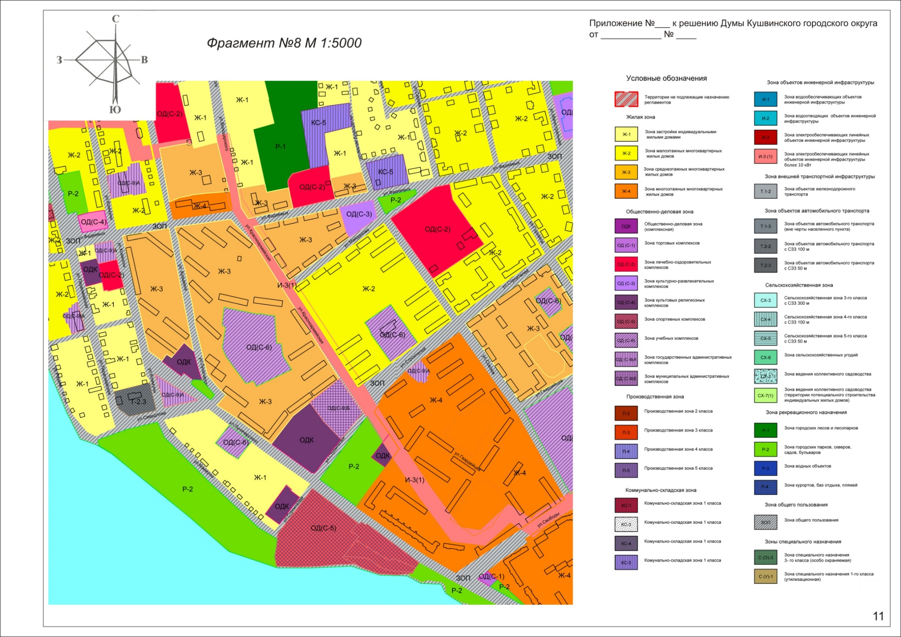
Приложение № 1
к решению Думы Кушвинского городского округа
от 29.10.2015 № 389
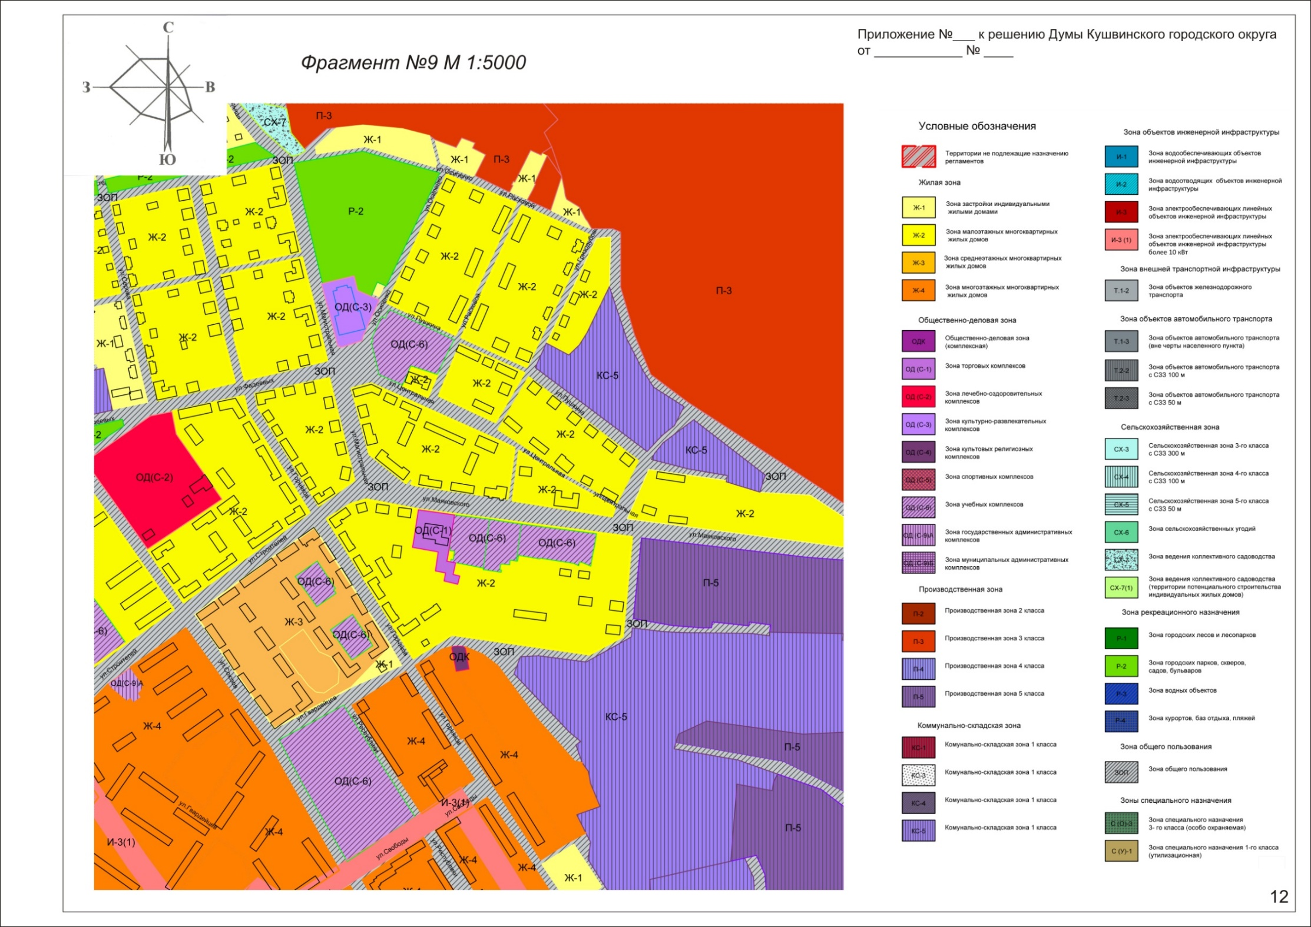
Приложение № 2
к решению Думы Кушвинского городского округа
от 29.10.2015 № 389
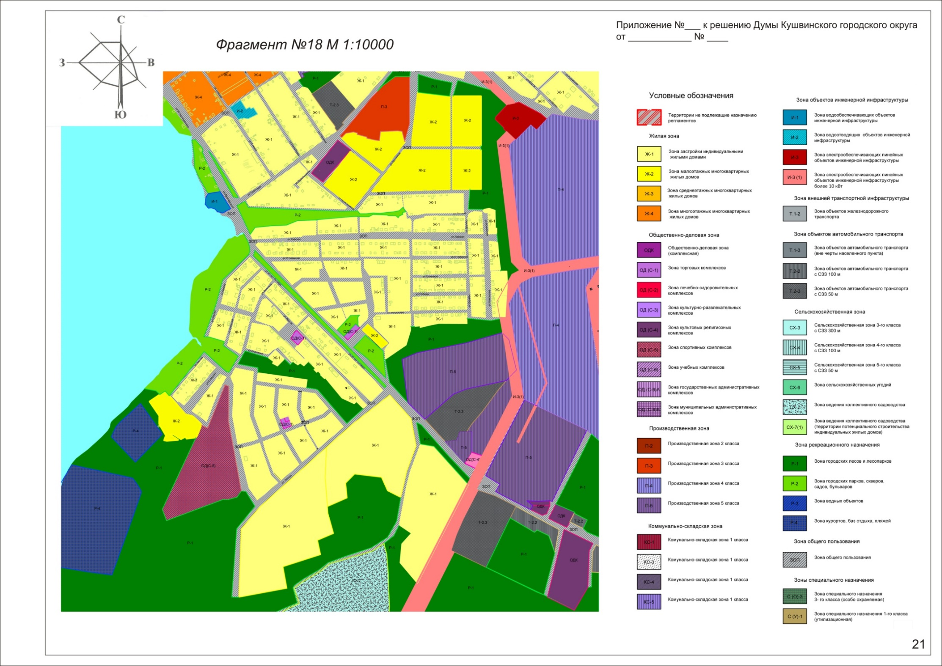
Приложение № 3
к решению Думы Кушвинского городского округа
от 29.10.2015 № 389
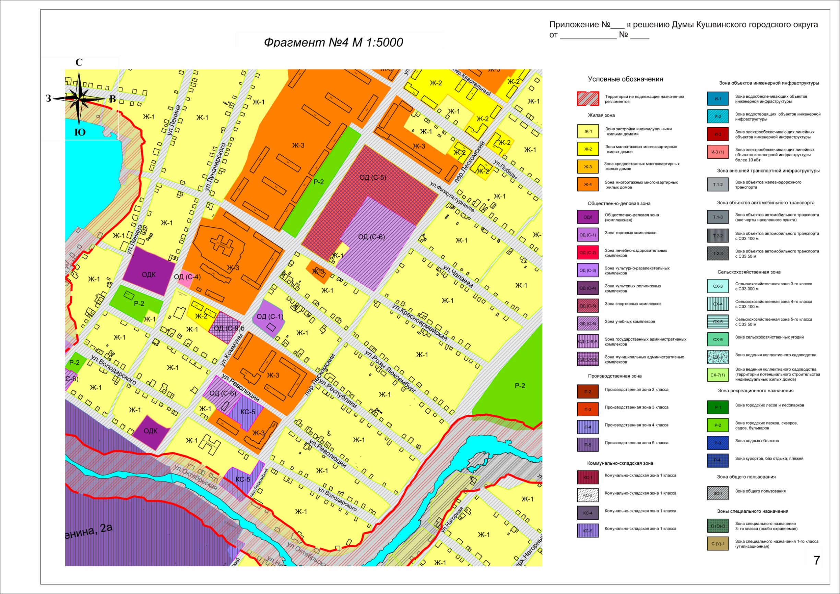
Приложение № 4
к решению Думы Кушвинского городского округа
от 29.10.2015 № 389

